A Fabricação da Ilha de Santa Catarina: uma análise das representações artísticas sobre a presença africana em Desterro no século XIX – André Fernandes Passos

A FABRICAÇÃO DA ILHA DE SANTA CATARINA: UMA ANÁLISE DAS REPRESENTAÇÕES ARTÍSTICAS SOBRE A PRESENÇA AFRICANA EM DESTERRO NO SÉCULO XIX

André Fernandes Passos
andrefpassos@msn.com
Universidade Federal de Santa Catarina

Resumo. Este artigo visa contribuir para os novos estudos acerca da presença africana na Ilha de Santa Catarina. Para tal, utiliza como fonte quatro imagens de diferentes pintores os quais representaram a região portuária de Desterro de formas distintas. Tais obras foram concebidas no século XIX e estão inseridas no livro de Gilberto Gerlach: Desterro – Ilha de Santa Catarina. Ao problematizar o uso dessas imagens procuro, além de evidenciar a presença do negro na sociedade desterrense, analisar os modos de representação hierárquica de Antigo Regime por seus contemporâneos e a partir disso conhecer os modos de vivência daquela sociedade.

Palavras Chaves: Representações Africanas, Ilha de Santa Catarina, Escravidão, Século XIX.

Abstract. This article aims contribute for news studies about the African presence on the island of Santa Catarina. For this, utilize how source four pictures of different painters, which represented the seaport region of Desterro of different forms. Such Artwork’s were created in the nineteenth century and are inserted in the book of the Gilberto Gerlach: Desterro Ilha de Santa Catarina. To discuss the use of these images, I try look beyond of simply revealing the existence of black element in the society of Desterro, I look problematize and analize the ways of hierarchical representation of Old Regime by his contemporaries and from that, understand the ways of living that society.

Keywords: African representation; Island of Santa Catarina; Slavery; Century XIX.

A fabricação de uma Ilha Açoriana

Na população catarinense (a não ser nas colônias, com o alemão ou o italiano) não há quase cruzamento, sendo raro encontrar, entre ela, o tipo indígena do norte do Brasil ou o traço fisiológico do negro, que ali não prevaleceu senão insignificantemente, em pequeno número de mestiços, porque o tráfico do africano nessas plagas apareceu tardiamente, logo reprimido pelas nossas leis, e mais pelos ingleses, que de acordo com o nosso governo, perseguiam os navios negreiros até às nossas costas, aprisionando tripulações e carregamentos no próprio porto do Desterro, como várias vezes se deu

Assim foi “produzida” a Ilha de Santa Catarina por Virgílio Várzea, memorialista que influenciou uma geração de escritores esforçados por construírem continuamente uma imagem de Desterro (Florianópolis) como legitimamente açoriana. Com tal empreendimento, a literatura catarinense transformou os habitantes do litoral como figuras-símbolos da capital: pessoas que das ilhas de Madeira e Açores migraram em uma epopeia para aqui se transformarem em pescadores, agricultores, rendeiras, fazedores de farinha, artesãos. Além do mais instituíram hábitos culturais homogêneos como: festas folclóricas, pau de fita, boi de mamão, farra do boi, entre outros – tudo isso para glorificar o sucesso da colonização europeia em uma terra onde o elemento negro estaria supostamente excluído desse sistema, senão contribuindo insignificantemente aos caprichos dos senhores. Dessa maneira inventou-se uma tradição para a Ilha que caracterizava sua população como de origem açoriana, que estaria menos atrelada a história enquanto problema e mais focada na fabricação de tradições e costumes locais genuínos. A fabricação da Ilha de Santa Catarina tornou-se assim, um fruto historiográfico positivista. A construção do que passaremos a tratar aqui como “açorianidade”, caracteriza um período historiográfico, o qual fez com que os primeiros historiadores de Santa Catarina que escreveram sobre a província catarinense pouco citassem a presença negra.
Ao propor um estudo teórico e metodológico sobre as representações artísticas, tanto de viajantes como de pintores locais que através da pintura simularam os modos dos africanos em suas diversas manifestações, o que pretendo com essa pesquisa envolvendo história e imagem é ir além de verificar (e provar que sim), que negros estavam presentes significantemente na população desterrense do século XIX; é dar um passo adiante, pensando como estão representados nas obras os africanos e afrodescendentes quais eram as intenções dos homens que construíram tais representações artísticas e o que elas podem nos dizer sobre o modo como esses autores expressaram o mundo de Desterro no século XIX.
Para isso, analisarei quatro representações artísticas produzidas durante o século XIX por três autores distintos. São eles: Josef Brüggemann através de suas obras Mercado de Desterro e Vista de Desterro. Por conseguinte, as demais obras de Tilesius Von Tilenau – Uma festa de negros no Largo da Matriz de Desterro (1803-1804) e do conterrâneo Victor Meirelles Uma rua na cidade de Desterro, 1851.

Teoria e Metodologia

O aporte teórico e metodológico dessa pesquisa envolve primeiramente o uso de imagens como parte da história-problema para Peter Burke. Segundo esse autor, a imagem foi frequentemente utilizada por historiadores para ilustrar conclusões a que o autor já havia chegado por outros meios, em vez de oferecer novas respostas ou suscitar novas questões. Seguindo sua linha de raciocínios, os métodos de analise de uma imagem se dão a “grosso modo” da seguinte forma: a) As imagens dão acesso não ao mundo social diretamente, mas sim a visões contemporâneas daquele mundo, visão masculina das mulheres, da classe média, camponeses – e em nosso caso as populações de origem africana que habitavam na Ilha de Santa Catarina; b) O testemunho das imagens necessita ser colocado em uma série de contextos plurais, sejam culturais, políticos ou de outras ordens, como convenções artísticas e a pretendida função original da imagem; c) uma série de imagens oferece testemunho mais confiável do que imagens individual e d) no caso de imagens assim como de textos, é necessário ler nas entrelinhas, observando nos menores detalhes em busca de elementos significativos. Dessa maneira, ao problematizar o uso de imagens por Luís XIV, o autor analisou as imagens individuais do “Rei Sol” para revelar uma imagem pública em seu tempo, focando, sobretudo na manipulação pública através das imagens, ideologicamente produzidas e transformadas pela propaganda. Da mesma forma que Luís representava o Estado e sua imagem teria que ser produzida para ressaltar os feitos e a grandiosidade com que conduzia seu império, pressupõe-se aqui que as imagens que foram produzidas de Desterro também tiveram seu propósito ao serem fabricadas.
Para trabalhar com as representações e percepções do mundo social na fabricação de tais imagens da Ilha de Santa Catarina, ou seja, o modo como foram representados e percebidos os diversos atores sociais, levamos em conta as definições de Roger Chartier para o qual: a) as percepções do social não são de forma alguma discursos neutros; b) elas se encontram em um campo de concorrências de poder e dominação; Segundo o autor:

As lutas de representações tem tanta importância como as lutas econômicas para compreender os mecanismos pelos quais um grupo se impõe, ou tenta impor, a sua concepção do mundo social, os valores que são os seus, e o seu domínio.

Por representação entendemos aquilo que permite articular três modalidades de relação com o mundo social, a saber, a) o trabalho de classificação, através das quais a realidade é contraditoriamente construída pelos diferentes grupos; b) As práticas visam fazer reconhecer uma identidade social, exibir uma maneira própria de estar no mundo, significar simbolicamente um estatuto e uma posição.
Esse aporte teórico nos permite analisar as obras acima citadas, procurando tentar entender como pessoas livres, viajantes e/ou conterrâneos, traduziam nas suas obras os africanos e afrodescendentes, sendo por meio dos códigos que distinguiam pessoas livres, escravos e libertos, suas estratégias de dominação e as representações que faziam do espaço sobre práticas socialmente existentes, na qual se reproduziam hierarquias sociais que cruzavam o meio urbano da província de Santa Catarina, mais precisamente na região portuária de Desterro, século XIX.

As representações artísticas sobre a presença africana em desterro no século XIX

A Vila de Nossa Senhora do Desterro destacava-se na Província de Santa Catarina por sua atividade portuária que empregava grande número de pessoas e dava dinamismo ao comércio varejista e atacadista. Os produtos provenientes de diversos portos da província eram encaminhados ao porto de Desterro e posteriormente, reexportados. A farinha, seu principal gênero de exportação, era produzida em grande quantidade no litoral da Província e na própria Ilha de Santa Catarina. Na praça central da freguesia de Nossa Senhora do Desterro estavam situadas a Igreja Matriz, o prédio da Câmara e Cadeia, a Casa ou Palácio de Governo, além de outros edifícios comerciais, residenciais e oficiais.
Foi em torno dessa praça que em Desterro no século XIX tais representações ganharam vida e consequentemente, evocaram um significado. Era entre a praça e o porto que a vida social de Desterro acontecia diariamente. A praça era lugar ocupado pelas pretas quitandeiras, escravos carregadores, lugar das lojas, dos jogos, das trocas, das sociabilidades. Na praça ocorria o mercado ambulante, as concentrações nos dias festivos, local onde senhores e pessoas livres faziam suas compras, escravos, africanos e crioulos, faziam acumulavam seu pecúlio, sonhando quem sabe um dia comprar sua liberdade, prestando todo tipo de serviço. Certamente, local frequentado por pessoas que exerciam as mais variadas funções, como também ébrios e mendigos. Logo à frente, o porto, “cartão de visita” da cidade, local da entrada e saída dos produtos, o primeiro lugar onde certamente o estrangeiro iria conhecer ao chegar à Ilha de Santa Catarina. Sendo assim, como o local foi representado pelos diferentes artistas?
Começaremos, portanto observando as obras de Victor Meirelles e Joseph Brüggemann. Primeiramente, vamos analisar as obras do ponto de vista de duas pessoas juridicamente iguais (livres), mas com visões de mundo bastante diferentes. Talvez o que vinha a ser rotina para um, pode causar certo estranhamento para o outro. Para Victor Meirelles, que estava acostumado a ver todo dia a circulação de homens livres e escravos frequentando o mesmo espaço, talvez não chamasse tanto atenção assim, a presença africana na sociedade desterrense do século XIX. Já para o viajante, mesmo que em outras praças já tenha presenciado africanos em grande numero exercendo as mais diversas funções, não lhe passaria despercebido a presença maciça de tais grupos ao chegar a um novo local. Assim, possivelmente em suas expedições, os viajantes buscavam entrar em contato com outras culturas, representando as práticas sociais vigentes em um dado momento.

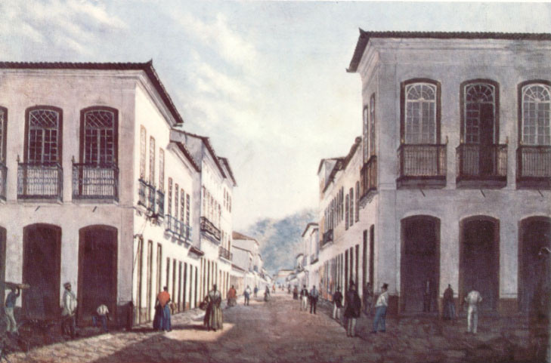
Victor Meirelles: Uma rua da cidade do Desterro, 1851. Óleo sobre papel, 34,2 x 49,3 cm. Rio de Janeiro, Museu Nacional de Belas Artes.

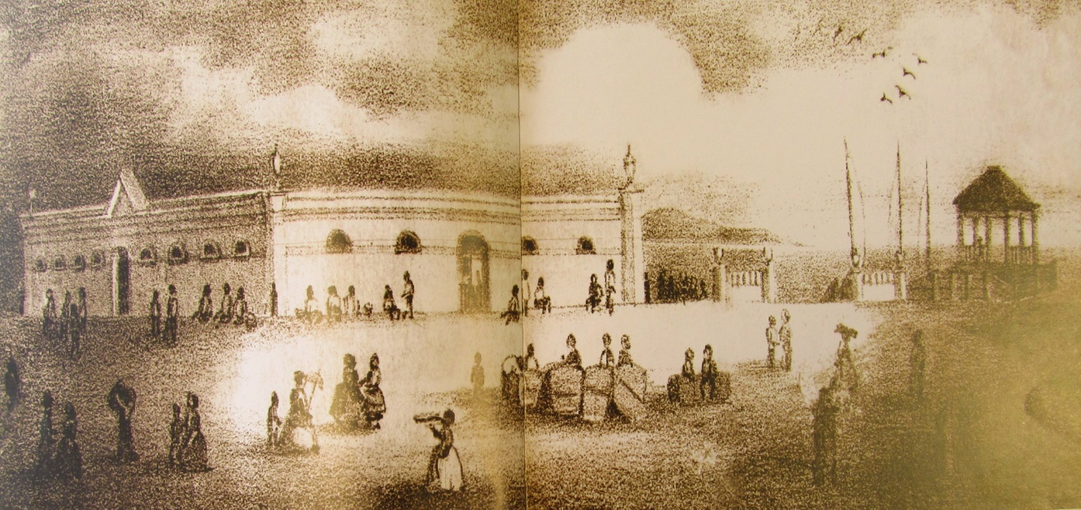
Josef Brüggemann: Mercado de Desterro, 1867. Litografia Schwazer & Rohlacher. Acervo Ylmar Corrêa Neto.

Na primeira imagem podemos presenciar algumas quitandeiras que trafegavam na Rua Augusta, atual Praça João Pinto. Tais quitandeiras estão caracterizadas tradicionalmente com panos da “costa” provenientes da região da “Costa da Mina”. Ainda nessa imagem podemos perceber que pessoas livres estão representadas com cartola e paletó, caracterizando uma distinção entre livres e escravos, como se pintados fossem em uma manhã fria do mês de julho, por mais que naquele momento não trajassem as mesmas roupas. A diferenciação social passa nesse caso inicialmente pelo vestuário que caracteriza as diversas manifestações. Assim, um escravo carregador no canto esquerdo da imagem carrega as malas de um viajante, está descalço e com camisetas de pouca manga. O autor ainda escolhe para pintar uma rua que não a principal da cidade, mas uma via de menor expressão. Caso quisesse expressar de fato a presença negra em Desterro, Victor Meirelles se dedicaria ao espaço pintado adiante, na segunda imagem, por Josef Brüggemann, que representa a presença africana na região do mercado.
Uma rua na cidade de Desterro apresenta diversos atores sociais de descendência africana. É possível que o autor buscasse representar na imagem apenas os libertos de cor, ainda que pouco provável. Mas o que caracteriza essa imagem é a presença de todos esses elementos desacompanhados de seus respectivos senhores. Essa não é uma típica imagem de Debret, do pelourinho, dos castigos de escravos. Debret em suas obras procurava denunciar o caráter desumano da escravidão em prol do movimento abolicionista. Victor Meirelles, ao pintar os sobrados de magnífica grandeza de comerciantes do século XIX, representou a Rua Augusta permeada de indivíduos de diferentes extratos sociais, com seus relativos graus de liberdade.
Por sua vez, Joseph Brüggemann escolheu representar o que saltou aos seus olhos quando pisou na Ilha de Santa Catarina pela primeira vez. Logo, tratou de representar a direita da imagem o trapiche por onde desembarcou, ao lado do Primeiro Mercado Público de Desterro, construído em 1851. Nessa imagem, representou as quitandeiras com seus quitutes e cestos, as quais abasteciam a região portuária com seus alimentos. O que podemos perceber através dessa imagem também é que mesmo que o regulamento do primeiro Mercado Público de Desterro impedisse a concentração de escravos por um período superior ao tempo necessário para suprir suas necessidades alimentares, isso de fato não significa que tais normas fossem seguidas. É possível que os indivíduos sentados em torno do prédio do mercado, representados ao fundo da imagem, fossem mendigos, vendedores informais, batuqueiros e que sua permanência neste local fosse indesejada. Na imagem pintada por Joseph temos a centralidade do mercado público e os agentes que se envolviam diretamente com o mercado.
Assim essas primeiras imagens ao mesmo tempo em que evidenciam a presença africana na região nos introduzem e remetem para seguirmos com nosso objeto de análise. Afinal, como foram representados nas obras os africanos e afrodescendentes? Quais foram as intenções dos homens que construíram tais representações artísticas? O que elas podem nos dizer sobre o modo como esses autores expressaram o mundo de Desterro no século XIX? Para seguirmos adiante, passaremos a analisar outras três imagens.

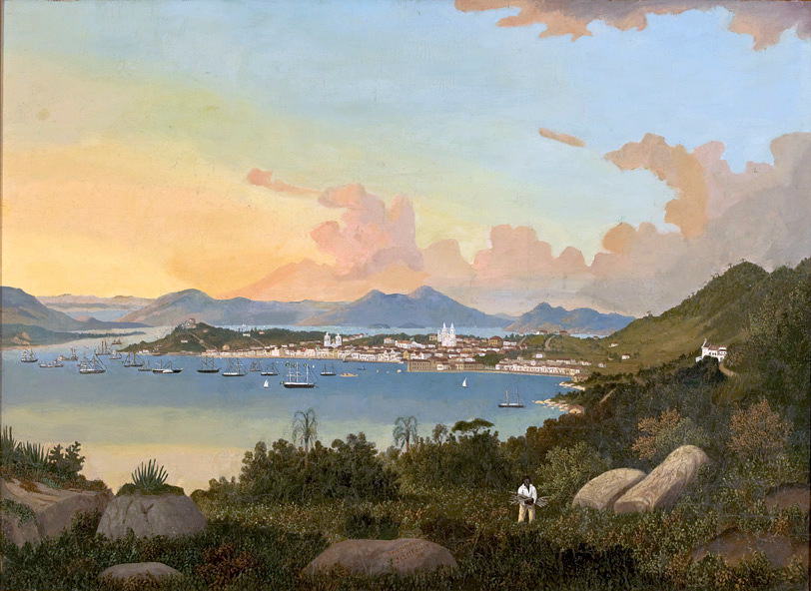
Joseph Brüggermann: Vista de Desterro, 1867. Óleo sobre tela, 78 x 106,5 cm. São Paulo, Museu de Arte de São Paulo.

Seguindo com os relatos pictóricos do viajante alemão, após representar o mercado público de Desterro o mesmo continua seu esforço em pintar o porto da freguesia de mesmo nome. Talvez o que mais chamou atenção de fato em Joseph foi a intensa movimentação dos negros em frente à principal praça da cidade. Dessa vez com o porto ao fundo, o autor pinta outra vez a sua chegada na cidade por outro ângulo, situado na baía do Saco dos Limões, de onde só assim poderia obter o ângulo perfeito para se registrar a chegada dos navios até o porto e a dimensão dessa movimentação de barcos em torno da região portuária, ou seja, ao pintar a movimentação portuária Joseph representa também a forte ligação existente entre a população da cidade e sua orla marítima.
Em Vista de Desterro, o autor coloca em primeiro plano, cuidadosamente, quase que despercebido, um negro, colhendo cana ou praticando algum serviço rural, aparentemente desconectado com o contexto urbano, mas que se olharmos segundo nos ensinou Peter Burke, lendo nas entrelinhas e observando nos menores detalhes da obra poderemos perceber outros elementos que podem atribuir um significado de outra grandeza à imagem construída pelo seu autor. Ou seja, ao colocar a presença africana, mesmo que representada através de um único escravo em primeiro plano e ao fundo o intenso movimento na região portuária o autor nos convida a imaginar que tudo que se vê ao fundo e ao entorno da praça está diretamente ligado ao único personagem do quadro. É como se todos os olhares que mirasse ao fundo do quadro atravessassem a imagem de um negro, sem o qual nada se fazia em Desterro. Ao segurar sua matéria prima, com os braços abaixados, cansado da labuta diária, mas com devida postura, o autor representou de outro modo a principal praça de Desterro e a atribuição que deu aos negros que a ocupavam. Como se estivesse posando para a pintura, ao negro no quadro é lhe atribuído um sentido laboral. Ao invés de pintar os negros sentados como na sua primeira representação, dessa vez o autor procurou não só representar a movimentação dos africanos e afrodescendentes em torno da praça, como procurou um lugar cômodo, que não descaracterizasse sua identificação enquanto africano ou afrodescendente. A presença do único personagem da cena pode indicar ainda a presença de roças ou engenhos na região, produções locais que convergiam até o mercado. Portanto, nessa imagem, Joseph Brüggermann passa a representar o que a força de trabalho desses indivíduos representava para a sociedade desterrense do século XIX.
Certamente a presença negra não passou despercebida aos olhos dos diversos viajantes que escolheram a costa sul do Atlântico para visitar. Assim também o foi com o viajante Tilesius Von Tilenau que durante sua estadia por Desterro presenciou um evento festivo e o escolheu como tema de sua representação da Ilha de Santa Catarina, durante sua passagem pela região. Sua missão (que talvez fosse influenciada mais por suas próprias inquietações diante do evento) era a de representar uma festa de negros no coração da cidade, frente à igreja matriz.

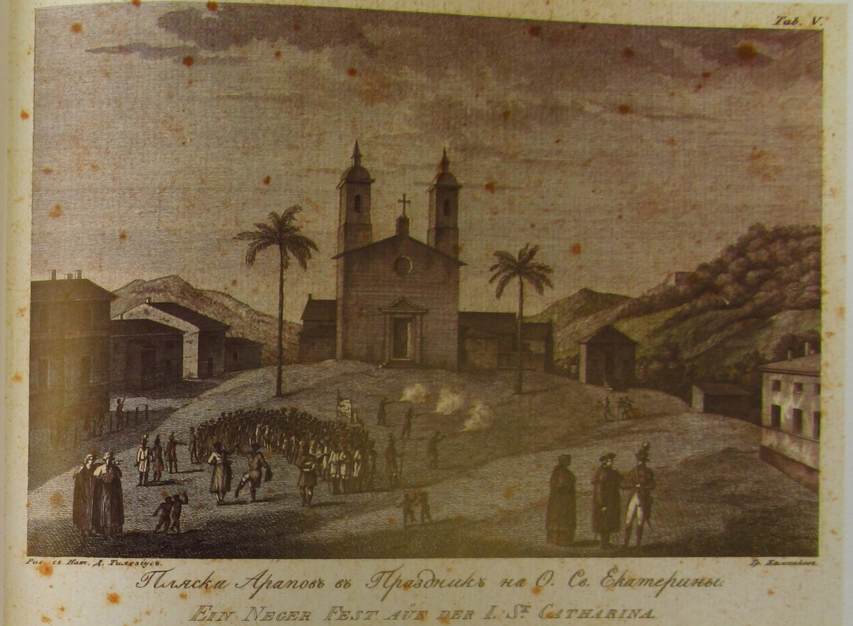
Tilesius Von Tilenau – Uma festa de negros no Largo da Matriz de Desterro (1803-1804). Acervo Ylmar Corrêa Neto.

Analisando sua obra com mais atenção podemos a partir dos diversos elementos que a compõem, continuar nosso objeto de estudo. Na imagem o que podemos notar à primeira vista é o grande numero de africanos e afrodescendentes, participando de um cortejo. Ele é aberto por uma mulher e um homem de mãos dadas, ao lado deles alguém os acompanha com uma espécie de viola, crianças rodeiam a cena como se estivessem participando de uma brincadeira. No canto direito podemos observar três pessoas em primeiro plano, uma delas aponta para o evento. Todos esses que aparecem nos cantos da imagem representam claramente serem autoridades e pessoas de origem europeia que acompanham com certa distância a festividade em questão. Atrás mais três homens executando uma salva de tiros como se fossem foguetes, demonstrando que soldados e autoridades estavam ali presenciando as celebrações e a salva de tiros sugere que a festa contava com o apoio de determinados setores da elite social de Desterro. Dessa maneira podemos supor que era comum nas comemorações dos cativos e libertos a conveniência das autoridades locais durante o evento, sem que houvesse qualquer tipo de resistência ao festejo. O quadro assim nos remete a uma hierarquia social existente nessa sociedade desterrense e também às relações entre as autoridades competentes, senhores e escravos, as quais permitiam certa margem de autonomia aos últimos.

Epílogo

Ao analisar as representações artísticas da região portuária da cidade de Desterro durante o século XIX através da presença africana e dos afrodescendentes, verificamos que eles não só estavam presentes nessa sociedade, fato consumado, como procuramos problematizar tais criações e responder as perguntas que orientam este estudo. A partir das imagens acima, podemos rastrear os indivíduos de procedência africana, mulheres e homens, que se apropriavam do meio urbano em suas mais variadas formas, sendo nas atividades destinadas a alimentação na região portuária, profetizando sua fé, nos seus espaços de solidariedade e outras ações que puderam atribuir sentido às suas vidas. Dessa forma, ao analisar as obras, não respondemos somente: sim, eles estavam ali! Mas, sobretudo, podemos pensar como foram representados, por quais motivos foram representados de tal maneira e ainda, o que as imagens nos revelavam sobre como viveram uma parcela da sociedade, formada por africanos e seus descendentes, os quais estavam tão presentes na sociedade quanto os imigrantes portugueses, mas que mesmo assim, foram esquecidos em nome de uma suposta açorianidade da Ilha de Santa Catarina.

Bibliografia:
BURKE, Peter. Testemunha ocular: história e imagem. São Paulo: EDUSC, 2004.
______. A fabricação do Rei: a construção da imagem pública de Luís XIV. Rio de Janeiro: Zahar, 2009.
CHARTIER, Roger. A História Cultural: entre práticas e representações. Rio de Janeiro: Bertrand, 1990.
CRUZ, Jairton Ortiz da. A educação patrimonial e a açorianidade em Gravataí/RS. X Encontro Estadual de História. O Brasil no Sul: Cruzando Fronteiras entre o Regional e Nacional. Universidade Federal de Santa Maria, 2010.
MAMIGONIAN, Beatriz Gallotti & VIDA, Joseane Zimmermann. (orgs) História Diversa: africanos e afrodescendentes na Ilha de Santa Catarina. Florianópolis: Ed. Da UFSC, 2013.
PIAZZA, Walter Fernando. A epopeia açórico-madeirense. (1748-1756). Florianópolis: Editora da UFSC/Lunardelli, 1992.
SILVA, Jaime José. Sons que ecoavam no passado: as festas de origem africana em Desterro na primeira metade do século XIX. [Trabalho de conclusão de curso]. Florianópolis: Universidade Federal de Santa Catarina, 2009.
VARZEA, Virgilio. Santa Catarina: A Ilha. Florianópolis. IOESC, 1984.

VARZEA, Virgilio. Santa Catarina: A Ilha. Florianópolis. IOESC, 1984. P.22
PIAZZA, Walter Fernando. A epopeia açórico-madeirense. (1748 – 1756). Florianópolis: Editora da UFSC/Lunardelli, 1992.
Conforme Eugenio Pascele Lacerda a açorianidade é uma categoria de apelo identitário, utilizada por comunidades de imigrantes e descendentes de açorianos. Ela está localizada em vários países, os quais procuraram promover o resgate, o intercâmbio e a valorização de uma cultura açoriana. LACERDA, Eugenio Pascele. O Atlântico Açoriano: uma antropologia dos contextos globais e locais da Açorianidade. [Tese de Doutorado]. Florianópolis: UFSC, 2003. APUD: CRUZ, Jairton Ortiz da. A educação patrimonial e a açorianidade em Gravataí/RS. Unilasalle. X Encontro Estadual de História. O Brasil no Sul: Cruzando Fronteiras entre o Regional e Nacioal. Universidade Federal de Santa Maria, 2010
BURKE, Peter. Testemunha ocular: história e imagem. São Paulo: EDUSC, 2004.
BURKE, Peter. A fabricação do Rei: a construção da imagem pública de Luís XIV. Rio de Janeiro: Zahar, 2009.
CHARTIER, Roger. A História Cultural: entre práticas e representações. Rio de Janeiro: Bertrand, 1990. P.19
IBIDEM. P. 23
POPINIGIS, Fabiane. Africanos e descendentes na história do primeiro mercado público de Desterro. In_ História Diversa: africanos e afrodescendentes da Ilha de Santa Catarina. Florianópolis: Ed. da UFSC, 2013.
SILVA, Jaime José. Sons que ecoavam no passado: as festas de origem africana em Desterro na primeira metade do século XIX. [Trabalho de conclusão de curso]. Florianópolis: Universidade Federal de Santa Catarina, 2009.

